Helsinki 15.6.2015

Johanna Andersson & Kirsi Lehtinen

**OHJE: REKISTERIOTTEEN TARKASTAMISEN KIRJAAMINEN CRM ONNIMANNIIN**

Vapaaehtoiselta tarkastetusta rikosrekisteriotteesta tehdään merkintä CRM Onnimanniin piirin toimesta.

Toiminnan järjestäjä lähettää piirin nuorisotyöstä vastaavalle henkilölle sähköisesti **seuraavat tunnistetiedot**:

* Vapaaehtoisen nimi
* Syntymäaika (EI sosiaaliturvatunnusta!)
* Milloin ote tarkastettu (oikeusrekisterikeskuksessa, päivämäärä otteessa)
* Vapaaehtoisen osoite (katu, postinumero ja -paikka)

Otteen tunnistetiedot kirjataan CRM Onnimanniin seuraavalla tavalla:

1. **Vapaaehtoisen tiedot löytyvät CRM:stä**

* Hae henkilö
* Skrollaa alas sivun alalaitaan 🡪 avoimet aktiviteetit 🡪 uusi tehtävä
* Tyyppi-kohtaan valitset ”Vapaaehtoisuus”
* Aktiviteetti-alityyppi valitset ”Rikosrekisteriote tarkistettu”
* Kommenttikenttään:
  + Osasto/piiri XX (jossa ote tarkistettu)
  + otteesta näkyvä päivämäärä
  + EI MITÄÄN TIETOJA OTTEEN SISÄLLÖSTÄ!
  + Kommenttikenttään kirjoitetaan teksti ”yhteen putkeen” ilman rivivälejä
* Tila-kohtaan ”Tehty”
* Tallenna
* Omistaja-kohdassa näkyy kuka tekee otteesta merkinnän Onnimanniin ja milloin tehty

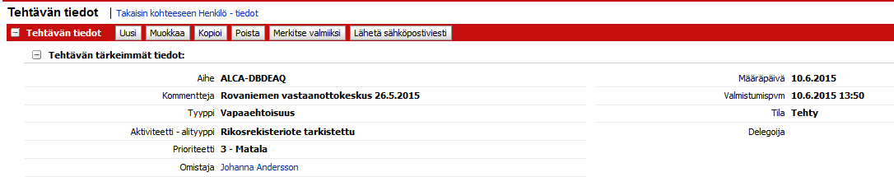

1. **Vapaaehtoisen tiedot EIVÄT löydy CRM:stä**

* Varmista ensin ettei henkilö varmasti löydy CRM:stä, esimerkiksi hakemalla osoitteella, postinumerolla, sukunimellä.
* Jos ei henkilö varmasti löydy niin valitse ”uusi henkilö”

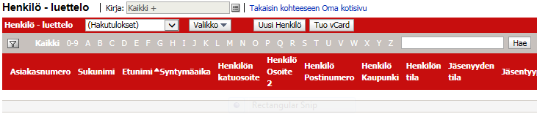

* Täytä seuraavat kohdat:
  + Etunimi
  + Sukunimi
  + Kieli
  + Syntymäaika
  + Alueellinen Piiri (jos tiedossa)
  + Sukupuoli
  + Osoite (huom! Oikeinkirjoitus, KAUPUNKI isoilla kirjaimilla)
  + Osoitelähde: Vapaaehtoisuus (vain jos on uusi henkilö)
  + Markkinointiluvat: Kara-posti -> valitse tähän Ei (vain jos uusi henkilö)
  + Tallenna

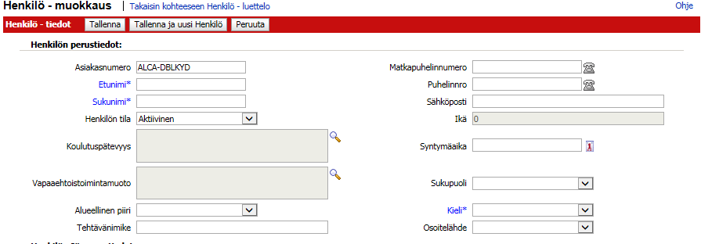

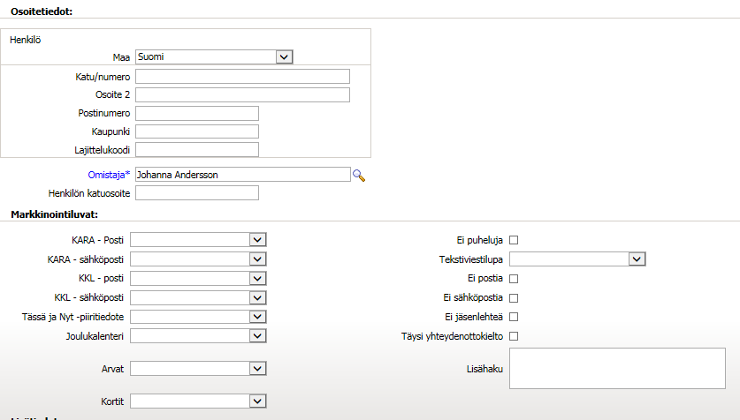

* **Tämän jälkeen henkilö löytyy CRM:stä ja voit kirjata otteen tarkistamisen yllä olevan ohjeen mukaan.**